TRƯỜNG ĐẠI HỌC TÂY ĐÔ ĐẨY MẠNH KẾT NỐI HỌC THUẬT ,
THÚC ĐẨY HỢP TÁC NGHIÊN CỨU TRONG VÀ NGOÀI NƯỚC
Ngày 19/12/2025, Trường Đại học Tây Đô phối hợp với Trường Đại học Nam Cần Thơ và Trường Đại học Phan Thiết tổ chức Hội nghị khoa học quốc tế “Phát triển khoa học công nghệ và đổi mới sáng tạo trong giai đoạn mới”.
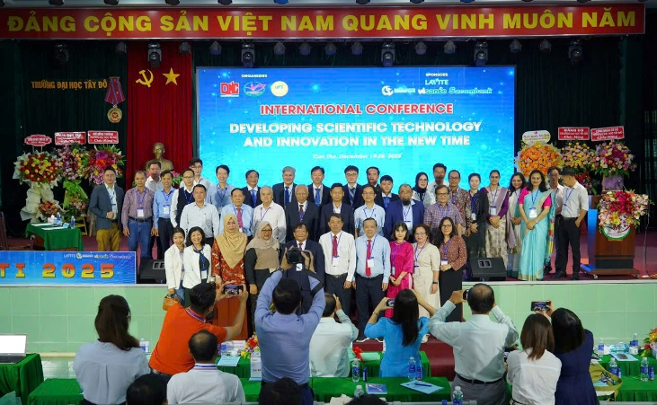
Đại biểu tham dự chụp ảnh lưu niệm
Hội nghị diễn ra tại Trường Đại học Tây Đô, hoạt động nằm trong khuôn khổ Tuần lễ Khoa học công nghệ, Đổi mới sáng tạo và Chuyển đổi số TP Cần Thơ năm 2025.
Tham dự hội nghị, về phía lãnh đạo TP Cần Thơ có ông Nguyễn Văn Khởi, Phó Chủ tịch UBND thành phố cùng đại diện các Sở, Ban, Ngành. Về phía Trường Đại học Tây Đô có Tiến sĩ - Luật sư Nguyễn Tiến Dũng, Chủ tịch Hội đồng Trường; NGƯT.PGS.TS Võ Khắc Thường - Phó Chủ tịch Hội đồng Trường, Phó Hiệu trưởng; NGND.PGS.TS Phan Văn Thơm - Thành viên Hội đồng Trường; TTƯT.GS.TS Trần Công Luận - Hiệu trưởng; TS Nguyễn Ngọc Minh - Bí thư Đảng ủy, Phó Hiệu trưởng cùng cán bộ, giảng viên, sinh viên.
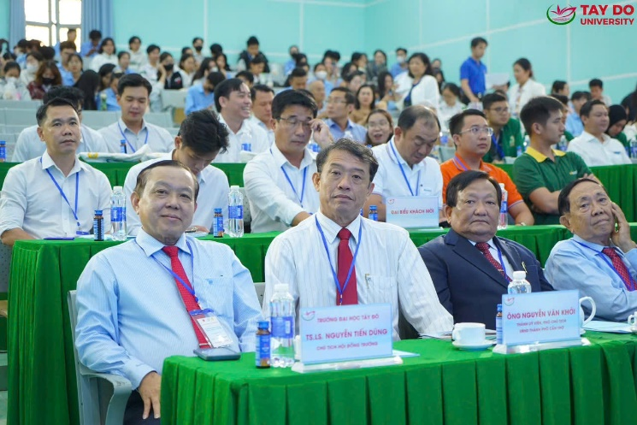
Đại biểu tham dự hội nghị
Phát biểu khai mạc Hội nghị, TTƯT.GS.TS Trần Công Luận - Hiệu trưởng Trường Đại học Tây Đô cho biết: “Hội nghị lần này có ý nghĩa đặc biệt đối với Trường Đại học Tây Đô trong bối cảnh nhà trường hướng tới kỷ niệm 20 năm hình thành và phát triển. Trong suốt chặng đường vừa qua, trường luôn xác định nghiên cứu khoa học, đổi mới sáng tạo và hợp tác quốc tế là những trụ cột quan trọng song hành cùng đào tạo và phục vụ cộng đồng.”
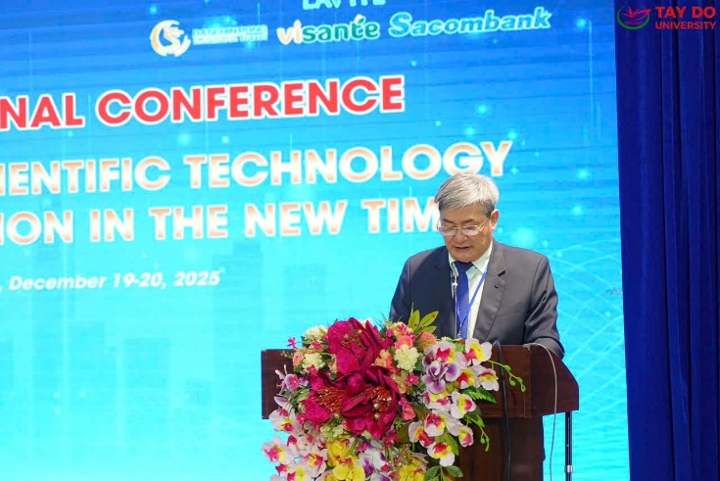
TTƯT.GS.TS Trần Công Luận - Hiệu trưởng Trường ĐH Tây Đô phát biểu trong hội nghị
Bên cạnh đó, việc phối hợp tổ chức Hội nghị cùng Trường Đại học Nam Cần Thơ và Trường Đại học Phan Thiết thể hiện cam kết trong việc kết nối học thuật, chia sẻ tri thức và nâng cao chất lượng nghiên cứu. Góp phần đáp ứng yêu cầu phát triển của TP Cần Thơ và vùng ĐBSCL.
Phát biểu trong hội nghị, ông Nguyễn Văn Khởi, Phó Chủ tịch UBND TP Cần Thơ cho biết: “TP Cần Thơ là trung tâm Khoa học - Giáo dục của vùng ĐBSCL. Thành phố xác định rõ phát triển khoa học công nghệ gắn với đổi mới sáng tạo và chuyển đổi số là hướng đi chiến lược nhằm nâng cao chất lượng tăng trưởng, phát triển nông nghiệp công nghệ cao, y tế, giáo dục, kinh tế số và quản trị đô thị thông minh. Hội nghị là diễn đàn học thuật quan trọng, quy tụ nhiều nhà khoa học uy tín trong và ngoài nước, với các nội dung nghiên cứu thiết thực, gắn với các lĩnh vực ưu tiên của thành phố và của vùng. Tôi tin tưởng rằng các kết quả trao đổi tại Hội nghị sẽ góp phần thúc đẩy nghiên cứu ứng dụng, chuyển giao công nghệ và phát triển nguồn nhân lực chất lượng cao cho Cần Thơ và ĐBSCL”.
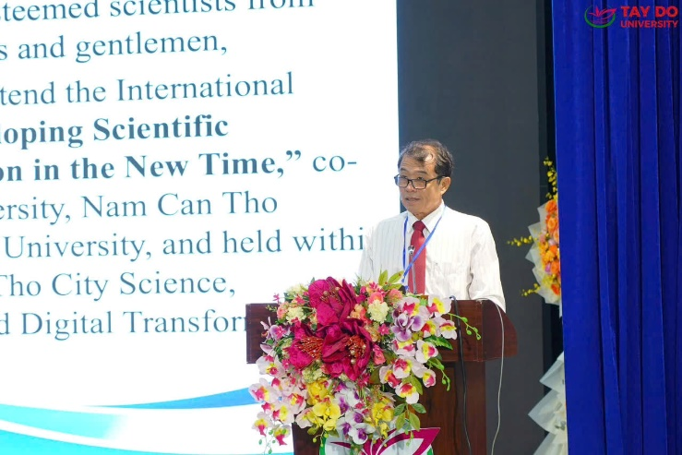
Ông Nguyễn Văn Khởi, Phó Chủ tịch UBND TP Cần Thơ phát biểu trong hội nghị
Với các phiên toàn thể, phiên chuyên đề song song và phiên poster thuộc nhiều lĩnh vực khoa học khác nhau, Hội nghị là diễn đàn học thuật quan trọng để các nhà khoa học trao đổi kết quả nghiên cứu, chia sẻ kinh nghiệm, các xu hướng phát triển khoa học - công nghệ, đổi mới sáng tạo trong bối cảnh chuyển đổi số và hội nhập quốc tế sâu rộng.
Thông qua hội nghị, Trường Đại học Tây Đô hướng đến việc tăng cường kết nối học thuật, mở rộng mạng lưới hợp tác nghiên cứu, góp phần nâng cao chất lượng đào tạo, nghiên cứu khoa học và khẳng định vị thế của nhà trường trong hệ sinh thái giáo dục đại học và nghiên cứu khoa học.
Một số hình ảnh trong hội nghị:

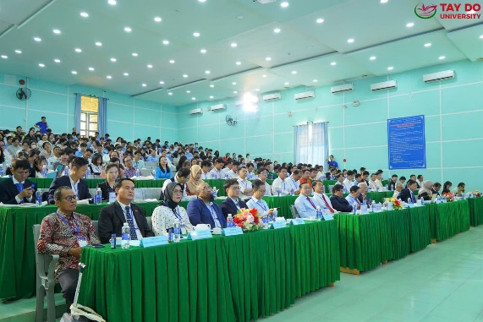
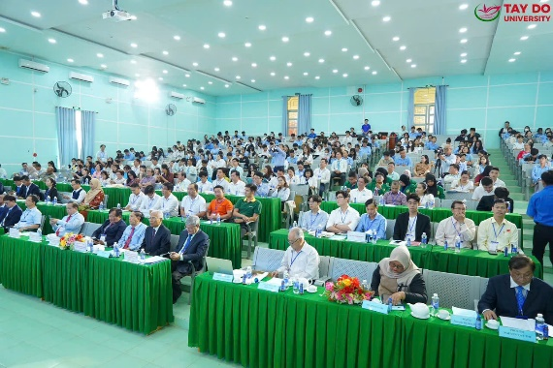
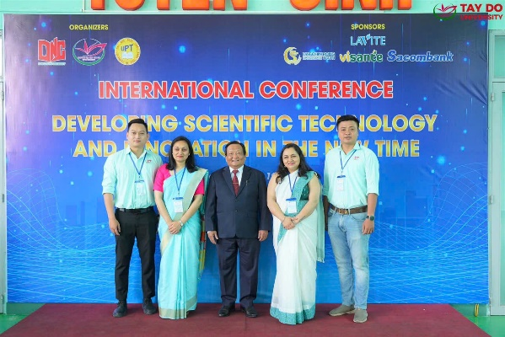
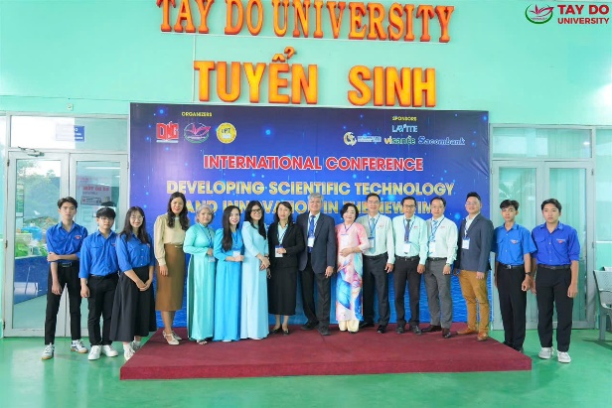
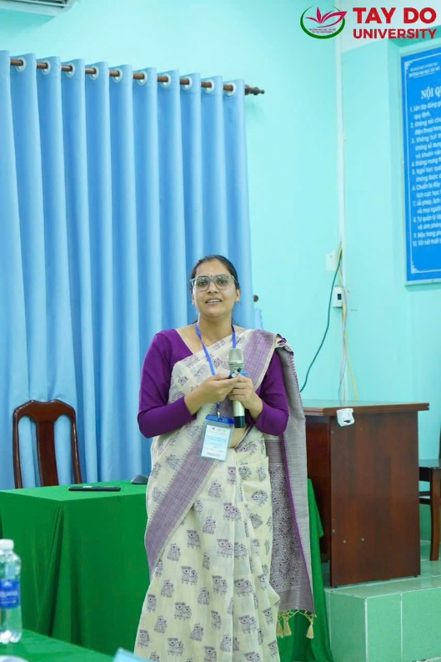
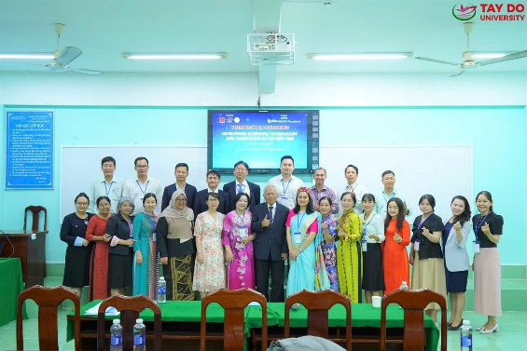
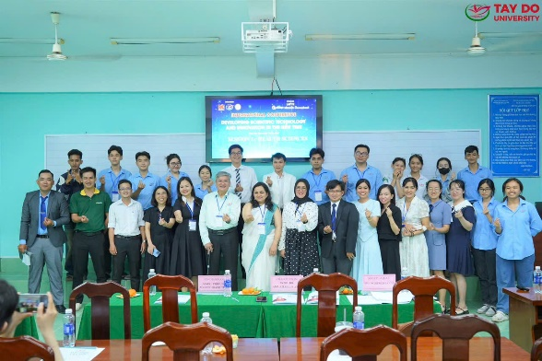
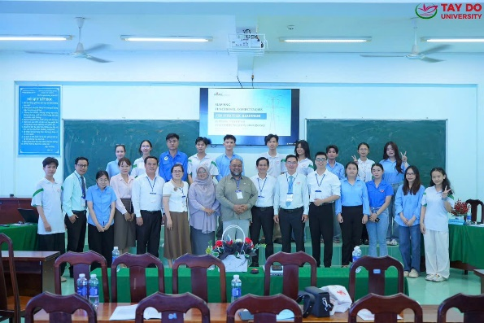
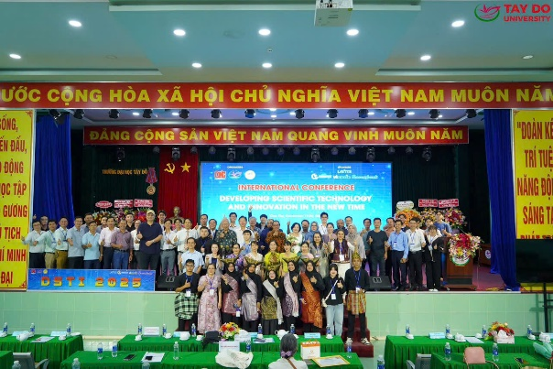

Tin bài: Thảo Ly
Ảnh: Chí Nguyện
DUYỆT CỦA PHÒNG TS&TT

